
棚尾小学校 第５学年 学年だより 第２号 令和８年５月８日
ゴー！GO！！五年生！！！


～田植え体験について～
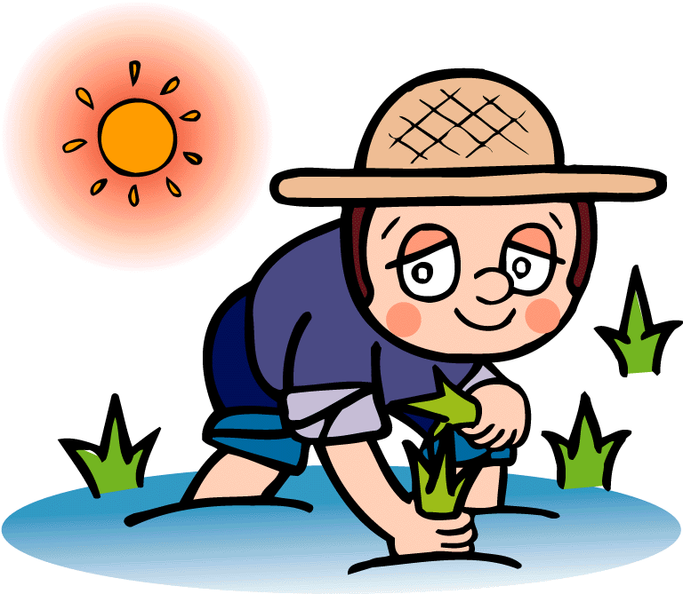


【日 時】５月１９日(火） 予備日５月２１日（木）

【５月１５日（金）までに持ってくる物】
□汚れてもよい長めの靴下（２足）
※靴下で田んぼに入るので、くるぶしの上まで隠れる長い物
□サンダル □着替え上下（濡れた場合用） □タオル１～２枚（汗ふき用、足ふき用）
□巻きタオル（着替え用） □汚れた物を入れる大きめのビニール袋

【当日の服装・持ち物】
□汚れてもよい服装（Ｔシャツ、短パン） ※泥の汚れやにおいが残ることがあります。□赤白ぼうし □水筒

保護者の皆様へ
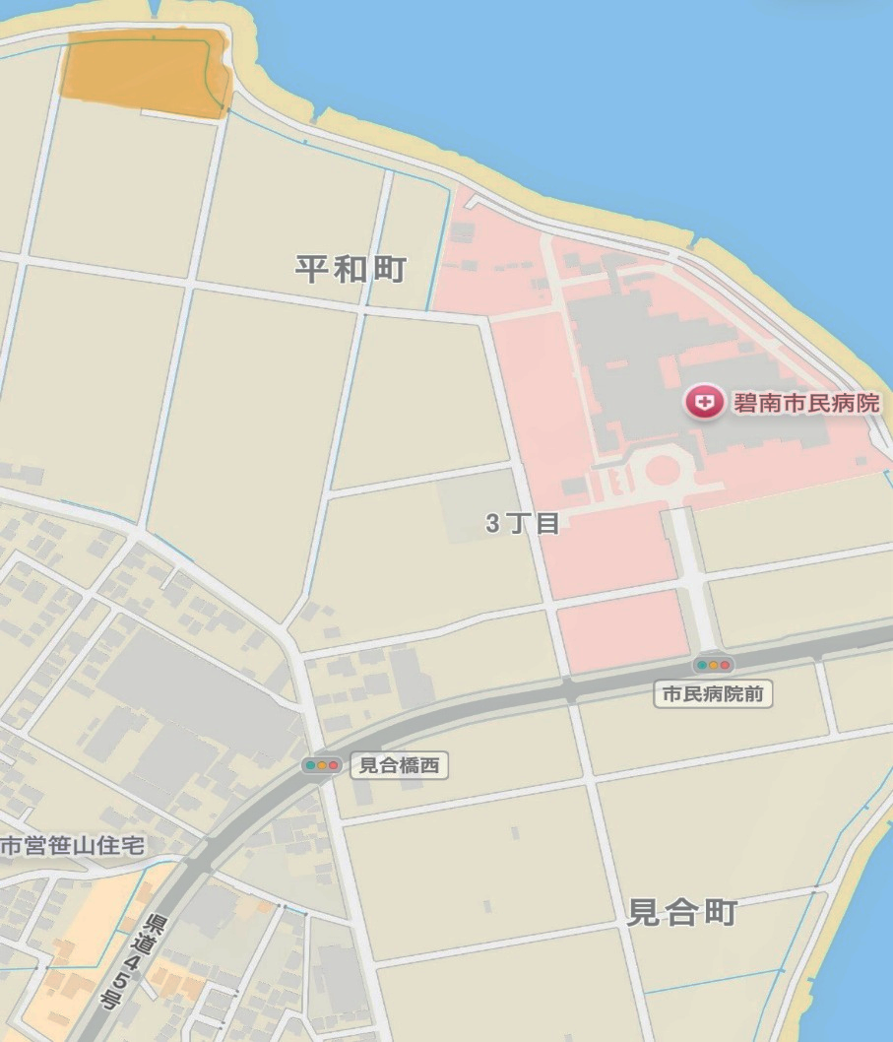
田植えをしている様子をご覧になりたい方は、Aグループ ９：３０～１０：４５
Bグループ １０：２０～１１：３５に下記地図の場所までお越しください。
グループは、１５日に子どもたちに伝えます。
車でお越しの際は、近隣住民や農作業の方の迷惑にならないところにお停めください。
平和ふれあい体験農園
よろしくお願いいたします。

※その日に田植えができない場合は
午前８時以降にtetoruで連絡します。

